МИНИСТЕРСТВО ОБРАЗОВАНИЯ И НАУКИ РОССИЙСКОЙ ФЕДЕРАЦИИ
Федеральное государственное автономное
образовательное учреждение высшего образования
«Национальный исследовательский Нижегородский государственный университет им. Н.И. Лобачевского»

Химический факультет

УТВЕРЖДАЮ:

Декан |  | Князев А.В.

« | «26 | » |  | мая | 2016 г.

Рабочая программа дисциплины
Методы исследования твердого тела

Уровень высшего образования
бакалавриат

Направление подготовки / специальность
04.03.01 - Химия

Направленность образовательной программы
Химия и материаловедение

Квалификация (степень)
бакалавр

Форма обучения
очная

Нижний Новгород
2016 год

- Место и цели дисциплины в структуре ОПОП
Дисциплина «Методы исследования твердого тела» относится к вариативной части Блока 1 ОПОП по направлению подготовки 04.03.01 «Химия» (Б1.В.ДВ.02.05), является обязательной для освоения студентами очной формы обучения на четвертом году обучения в 8 семестре.
Для освоения дисциплины студенты используют знания, умения и виды деятельности, сформированные в процессе изучения дисциплин "Неорганическая химия", "Органическая химия", "Химия высокомолекулярных соединений", "Строение вещества", "Радиохимия", "Квантовая химия", "Кристаллохимия", "Аналитическая химия", "Физическая химия" и др.

Целями освоения дисциплины «Органическая химия» являются:
- Освоение студентами теоретических знаний и приобретение практических навыков по использованию наиболее важных физических и физико-химических исследований, применяемых в области химии твердого тела (рентгенография, колебательная спектроскопия, термический анализ, рентгенофлюоресцентный анализ, электронно-зондовый микроанализ).

3адачи дисциплины:
- изучение основных физических и физико-химических методов, применяемых при исследовании твердых тел;
- формирование умения применять экспериментальные методы анализа твердого тела для установления структуры и определения физико-химических свойств твердого тела.
- формирование теоретических представлений о связи строения и свойств веществ и механизма химических реакций.

- Планируемые результаты обучения по дисциплине, соотнесенные с планируемыми результатами освоения образовательной программы (компетенциями выпускников)
Формируемые компетенции  (код компетенции, уровень освоения – при наличии в карте компетенции) | Планируемые результаты обучения по дисциплине «Органическая химия», характеризующие этапы формирования компетенций
ОПК-2  Владение навыками проведения химического эксперимента, основными синтетическими и аналитическими методами получения и исследования химических веществ и реакций | З1: Знать основные теории и модели, используемые для описания объектов исследования; устройство инструментов исследования (приборов); теорию получения аналитического сигнала.  У1: Уметь классифицировать методы по основным изучаемым характеристикам; идентифицировать используемый метод по полученному сигналу; принимать правильное решение при выборе необходимого метода (совокупности методов) анализа для изучения конкретных объектов или классов.  В1: Владеть приемами решения исследовательских задач с помощью изученных методов; практикой получения и обработки аналитического сигнала.
ОПК-3 (пороговый уровень)  Способность использовать основные законы естественнонаучных дисциплин в профессиональной деятельности | В1: Владеть навыками работы с современным оборудованием при совпадении условий эксперимента условиям применения оборудования
ПК-3 (пороговый уровень)  Владение системой фундаментальных химических понятий | З1: Знать основные понятия и величины, используемые в изучаемых физических и физико-химических методах, единицы их измерения в системе СИ; основные причины возникновения погрешностей измерений и пути их устранения.  У1: Уметь привлекать дополнительные знания их смежных областей науки для решения поставленных задач.  В1: Владеть современными приемами математического анализа, физической, аналитической, органической, неорганической химии и др. для решения практических задач и ответов на теоретические вопросы.
ПК-5 (пороговый уровень)  Способность получать и обрабатывать результаты научных экспериментов с помощью современных компьютерных технологий | З1: Знать основы информационных технологий применительно к химии; принципы функционирования основного научного программного обеспечения.  У1: Уметь проводить поиск необходимой научной информации с использованием специализированного программного обеспечения и современных баз данных  В1: Владеть навыками работы на современном высокоточном научном оборудовании; работы в современных научных базах данных; обработки экспериментальных результатов и анализа полученных данных.

- Структура и содержание дисциплины (модуля)
Объем дисциплины «Методы исследования твердого тела» на очной форме обучения составляет 8 зачетных единиц, всего 288 часов, из которых: 106 часов - контактная работа обучающегося с преподавателем (52 часа – занятия лекционного типа, 39 часов – лабораторные работы, 13 часов – семинарские занятия, 2 часа – контроль самостоятельной работы); 54 часа – мероприятия промежуточной аттестации; 128 часов составляет самостоятельная работа обучающегося на очной форме обучения.
Наименование и краткое содержание разделов и тем дисциплины (модуля),  форма промежуточной аттестации по дисциплине (модулю) | Всего  (часы) | в том числе
 | Всего  (часы) | контактная работа (работа во взаимодействии с преподавателем), часы  из них |  |  |  | Самостоятельная работа обучающегося, часы
 | Всего  (часы) | Занятия лекционного типа | Занятия лабораторного типа | Занятия семинарского типа | Всего | Самостоятельная работа обучающегося, часы
Раздел 1.  Введение. Рентгеноструктурный анализ. Рентгенография кристаллических порошков и поликристаллов. Рентгенофлюоресцентный анализ. | 87 | 18 | 21 | 5 | 44 | 43
Раздел 2. Термический анализ | 73 | 17 | 9 | 4 | 30 | 43
Раздел 3.  Колебательная спектроскопия. Электронно-зондовый микроанализ. Методология комплексного использования методов исследования в области химии твердого тела. | 72 | 17 | 9 | 4 | 30 | 42
Контроль самостоятельной работы | 2 |  |  | 2 | 2
Промежуточная аттестация –  Экзамен (8 семестр) | 54
Итого | 288 | 52 | 39 | 15 | 106 | 128

Текущий контроль успеваемости реализуется в рамках лабораторных занятий. Промежуточный контроль осуществляется при проведении комплексного экзамена (предполагает выполнение практических заданий).
3.1. Содержание разделов дисциплины
Раздел 1.
Введение
Предмет и основные понятия дисциплины. Классификация и общая характеристика методов исследования, применяемых в химии твердого тела. Перспективы развития методов исследования. Компании, занимающиеся производством приборов, используемых в химических исследованиях.
Рентгеноструктурный анализ
Кристаллическая структура. Кристаллическая решетка (узлы, трансляции). Элементарная ячейка кристаллической структуры и решетки: определение, параметры, правила выбора, число формульных единиц, координаты атомов. Внешняя симметрия кристаллов: стереографическая проекция, операции и элементы симметрии (центр инверсии, плоскость зеркального отражения, поворотные оси, инверсионно-поворотные и зеркально-поворотные оси), теоремы о сочетании операций симметрии, точечные группы симметрии кристаллов (определение, генераторы групп, классификация по сингониям, символики Шенфлиса и Германа-Могена, примеры). Внутренняя симметрия кристаллов: типы центровки элементарных ячеек, классификация элементарных ячеек по сингониям, ячейки Бравэ, теоремы о сочетании трансляций с другими операциями симметрии (плоскости скользящего отражения (a, b, c; n; d), винтовые оси), пространственные группы симметрии кристаллов (определение, символы Шенфлиса и Германа-Могена, примеры), правильная система точек, полное описание структуры кристалла. Структурные справочники, базы данных и программное обеспечение.
Методы получения и регистрации рентгеновского излучения.
Теория и аппаратура рентгеноструктурного анализа. Методы расшифровки кристаллической структуры.
Рентгенография кристаллических порошков и поликристаллов.
Методы получения структурной информации из порошковых данных. Качественный и количественный рентгенофазовый анализ. Базы данных по рентгенографии. Аппаратура метода.
Рентгенофлюоресцентный анализ
Физические основы метода. Энергодисперсионный и волнодисперсионный методы регистрации флюоресценции. Качественный и количественный рентгенофлюоресцентный анализ. Метод фундаментальных параметров. Анализ пленок. Анализ растворов. Анализ по одному стандарту и методом калибровочной прямой. Методики пробоподготовки.
Раздел 2.
Термический анализ.
История возникновения термического анализа (ТА). Основные понятия и определения в ТА. Краткий критический обзор современных методов ТА. Терминология в ТА.Дифференциальный термический анализ (DТА). Теория метода DТА. Принципиальная схема DТА. Характеристика кривых DТА. Обработка экспериментальных кривых DТА. Основные уравнения, описывающие изменения температуры образца от условий нагревания и параметров среды. Зависимость кривых DТА от скорости нагревания, атмосферы печи, материала держателя образца и термопары, расположения термопары в образце. Влияние массы образца, размера и упаковки частиц образца, а также инертного наполнителя на вид кривой DТА.
Качественный и количественный анализ методом DТА смесей взаимодействующих и невзаимодействующих компонентов. Определение методом DТА энтальпий физических и химических процессов. Использование метода DТА для нахождения кинетических параметров реакций. Оценка точности и надежности количественного DТА. Характеристика держателей образцов, нагревательных печей и устройств для регулирования температуры, а также регистрирующих приборов. Современные приборы DТА. Области применения DТА: для неорганических и органических веществ, глин и минералов, биологических объектов и природных органических материалов. Каталоги кривых DТА.
Термогравиметрический анализ (ТG) и дифференциальный термогравиметрический анализ (DTG). Статическая, квазистатическая и динамическая ТG. Теория метода ТG. Кривые ТG одностадийных и многостадийных процессов. Зависимость характера термогравиметрических кривых от вида термовесов, скорости нагревания и атмосферы печи, скорости записи, массы и размера частиц образца. Источники ошибок в ТG, обусловленные выталкивающей силой атмосферы среды, конвективными потоками в печи, а также неточностью измерения температуры. Количественный TG. Обзор динамических методов TG определения механизмов и кинетики реакций. Сопоставление их достоинств и недостатков.
Метод DTG. Влияние на форму кривых DTG условий записи образца. Аппаратура TG. и DTG Дериватограф – многофункциональный прибор термического анализа. Характеристика различных термовесов.
Дифференциальная сканирующая калориметрия (DSC). Принципиальная схема DSC. Теория метода DSC. Современные приборы DSC.
Области применения TG, DTG и DSC: аналитическая химия неорганических и органических веществ, исследование полимеров, глин и почв, исследование летучести твердых и жидких соединений.
Обзор методов ТА, используемых для построения фазовых диаграмм конденсированных систем. Характеристика основных типов диаграмм состояния конденсированных бинарных систем. Использование кривых ликвидуса диаграмм плавкости бинарных систем для расчета термодинамических параметров.
Раздел 3.
Колебательная спектроскопия.
Энергетические состояния молекулярных групп. Нормальные колебания и правила отбора. ИК спектроскопия (теория, аппаратура, эксперимент). Спектроскопия комбинационного рассеяния (теория, аппаратура, эксперимент). Интерпретация колебательных спектров. Идентификация веществ.
Электронно-зондовый микроанализ
Физические основы метода. Процессы, сопровождающие облучение вещества электронным пучком. Методы исследования, основанные на электронно-зондовом воздействии на образец. Качественный и количественный электроннозондовый микроанализ. Методики пробоподготовки.
Методология комплексного использования методов исследования в области химии твердого тела
Комбинирование различных взаимодополняющих методов исследования при решении аналитических и структурных задач химии твердого тела.
3.2. Лабораторный практикум
№п/п | Номер раздела дисциплины | Наименование лабораторных работ
1 | 1 | Методы выращивания монокристаллов.
2 | 1 | Отбор монокристалла и получение дифракционных данных от него.
3 | 1 | Расшифровка кристаллической структуры.
3 | 1 | Получение рентгенограммы поликристаллического образца.
4 | 1 | Рентгенофазовый анализ.
5 | 1 | Решение структурных задач по рентгенограмме поликристаллов.
6 | 1 | Получение и интерпретация колебательных спектров неорганических соединений.
7 | 2 | Термический анализ неорганических веществ.
8 | 3 | Подготовка образцов для рентгенофлюоресцентного и электронно-зондового методов анализа.
9 | 1 | Получение и интерпретация спектра рентгеновской флюоресценции

- Образовательные технологии
В соответствии с рабочей программой и тематическим планом изучение дисциплины проходит в виде аудиторной и самостоятельной работы студентов. Учебный процесс в аудитории осуществляется в форме лекционных, семинарских и лабораторных занятий.
На лабораторных занятиях выполняются тематические лабораторные работы, на которых отрабатываются навыки применения физических и физико-химического методов анализа различных объектов.
Рекомендуемые образовательные технологии: рейтинговая технология, технология интегративного, проблемного, инновационного, личностно-ориентированного, дифференцированного, индивидуального, развивающего обучения и гуманистического образования.
Не менее 50 % лекций будет читаться с использованием мультимедийных средств обучения. Лекции составляют не более 40 % от всех часов аудиторных занятий.

- Учебно-методическое обеспечение самостоятельной работы обучающихся
Самостоятельная работа студентов включает работу в читальном зале библиотеки, в учебных кабинетах (лабораториях) и в домашних условиях, с доступом к ресурсам Интернет для подготовки к устному опросу, контрольным работам и тестам, а также оформление научных рисунков в альбоме как отчета по соответствующим темам лабораторных работ.
Отчеты по лабораторным работам представляют собой отчетный документ о работе студента в течение семестра. Наличие отчетов, зачтенных преподавателем, ведущего лабораторные занятия, является необходимым условием допуска к сдаче экзамена по дисциплине. Это также один из эффективных методов познания, так как именно в процессе написания отчета студент детально и вдумчиво анализирует изучаемый метод анализа, проводит обработку полученных результатов, формулирует вывод о проделанной работе, что способствует лучшему усвоению материала, развивает у студентов внимание и наблюдательность.
К формам текущего контроля успеваемости дисциплины относится следующее:
- Устный опрос
- Проверка отчетов по темам лабораторных занятий

Промежуточная аттестация по итогам освоения дисциплины проходит в форме письменного экзамена.

- Фонд оценочных средств для промежуточной аттестации по дисциплине, включающий:
  - Перечень компетенций выпускников образовательной программы с указанием результатов обучения (знаний, умений, владений), характеризующих этапы их формирования, описание показателей и критериев оценивания компетенций на различных этапах их формирования, в которых участвует дисциплина «Методы исследования твердого тела», приведены в таблице.
ОПК-2 - Владеет навыками проведения химического эксперимента, основными синтетическими и аналитическими методами получения и исследования химических веществ и реакций.
Общепрофессиональная компетенция выпускника программы бакалавриата по направлению подготовки 04.03.01 «Химия».
Уровни освоения компетенций: пороговый.
ОПК-3 – Способен использовать основные законы естественнонаучных дисциплин в профессиональной деятельности.
Общепрофессиональная компетенция выпускника программы бакалавриата по направлению подготовки 04.03.01 «Химия».
Уровни освоения компетенций: пороговый.
ПК-3 – Владеет системой фундаментальных химических понятий.
Профессиональная компетенция выпускника программы бакалавриата по направлению подготовки 04.03.01 «Химия».
Уровни освоения компетенций: пороговый.
ПК-5 – Способен получать и обрабатывать результаты научных экспериментов с помощью современных компьютерных технологий.
Профессиональная компетенция выпускника программы бакалавриата по направлению подготовки 04.03.01 «Химия».
Уровни освоения компетенций: пороговый.

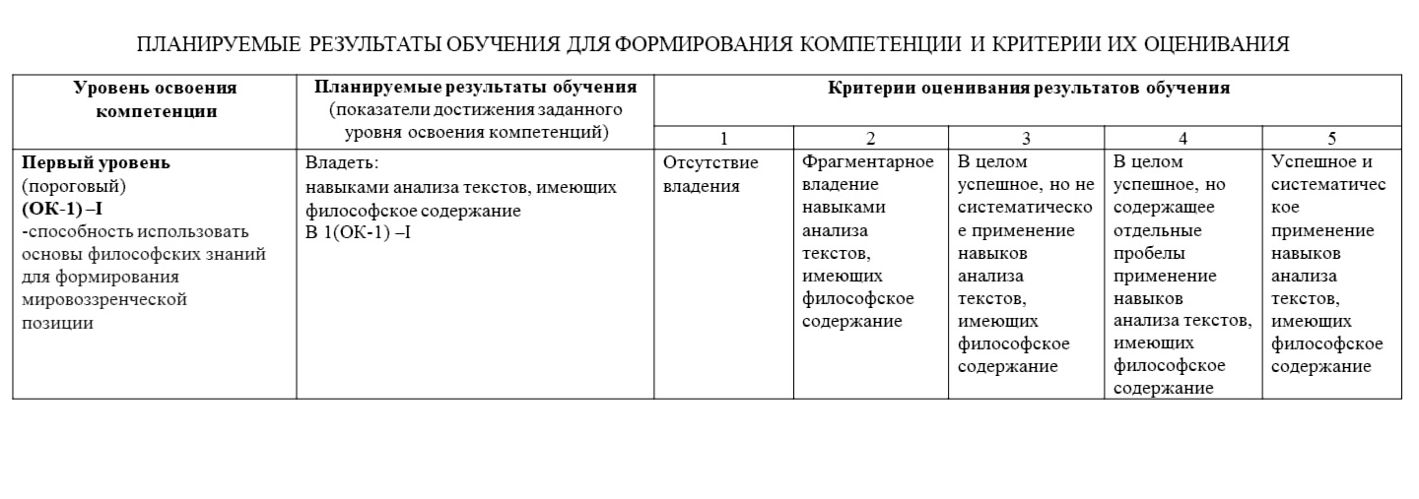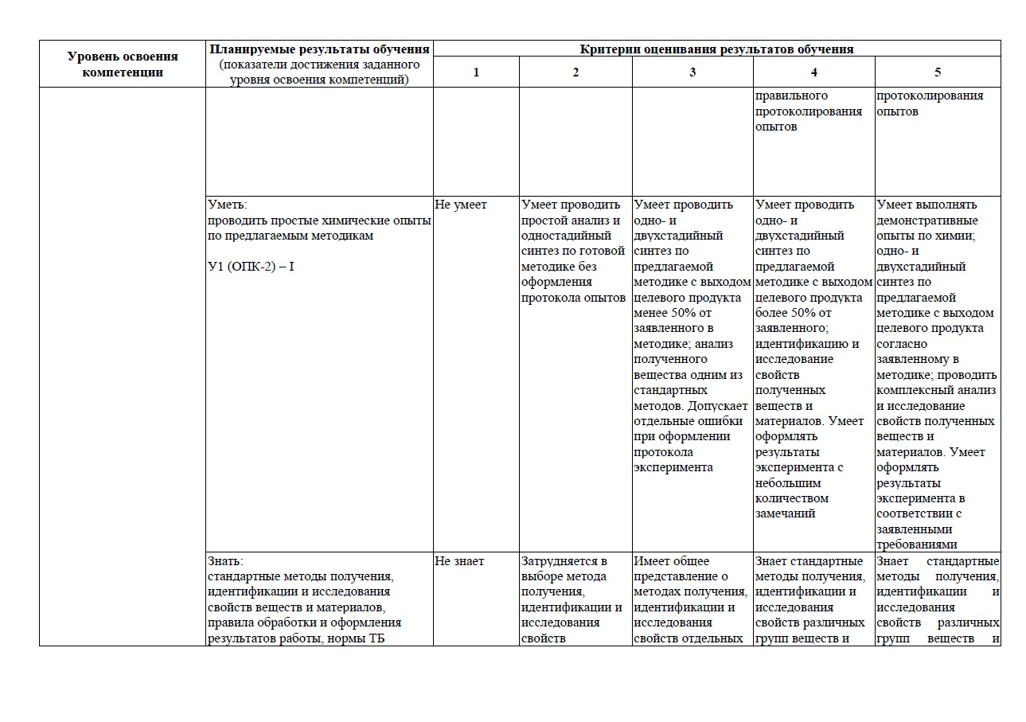
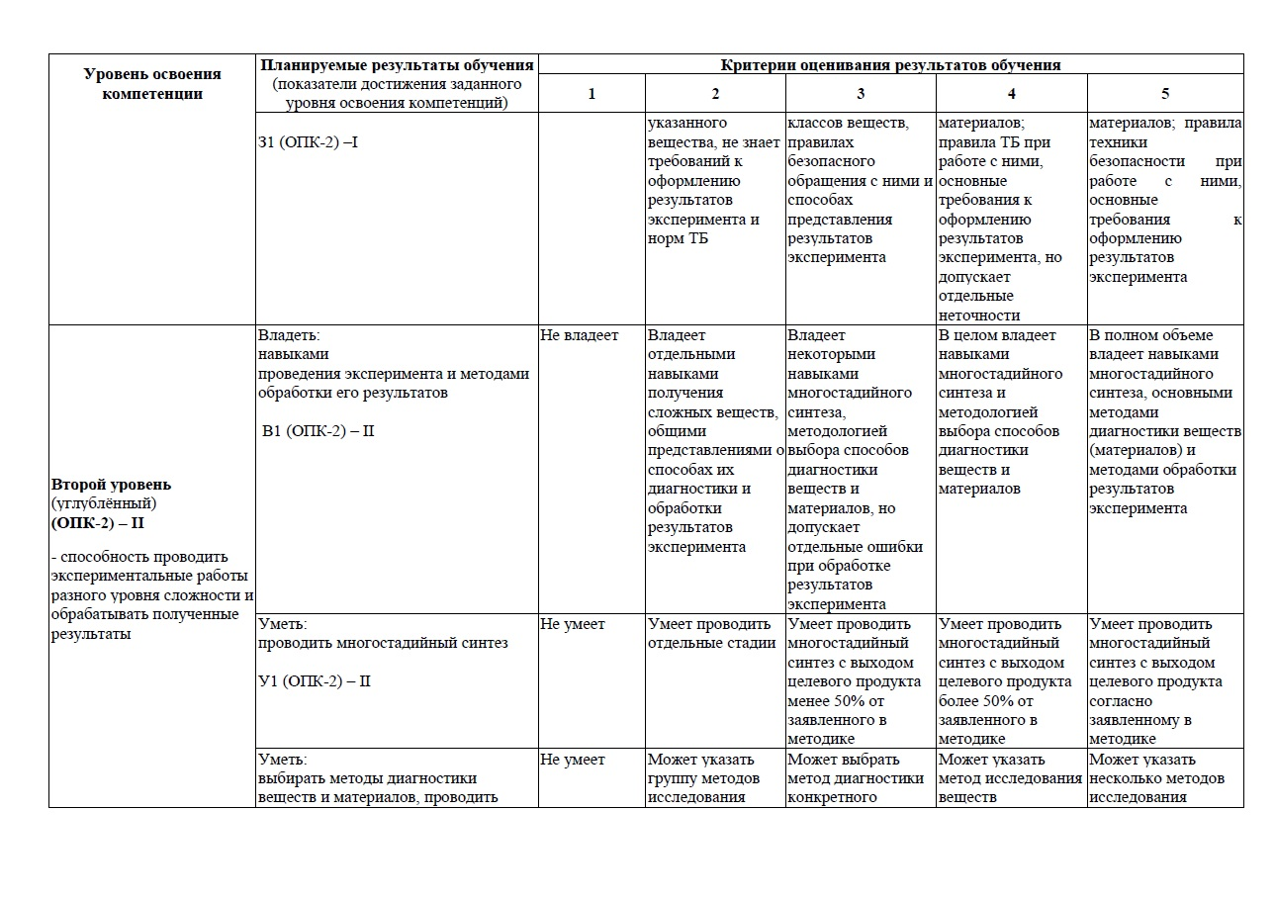
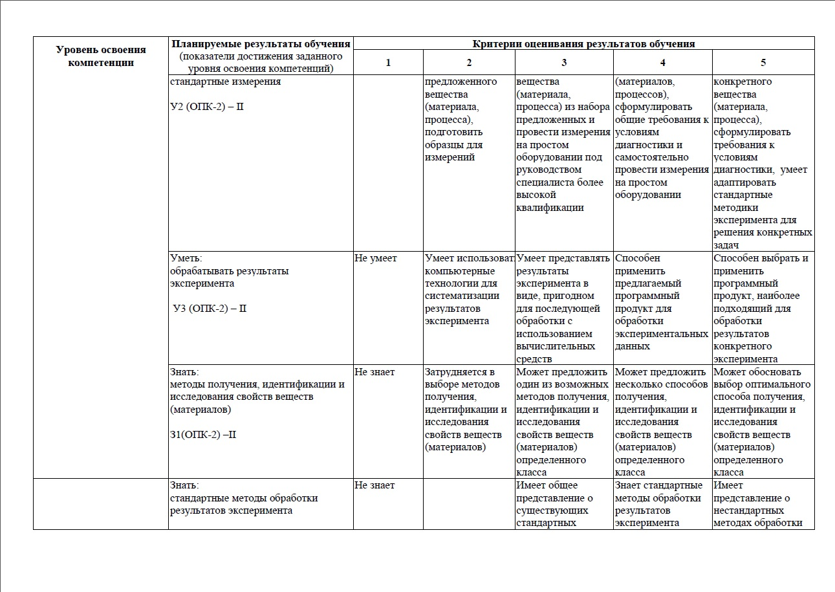
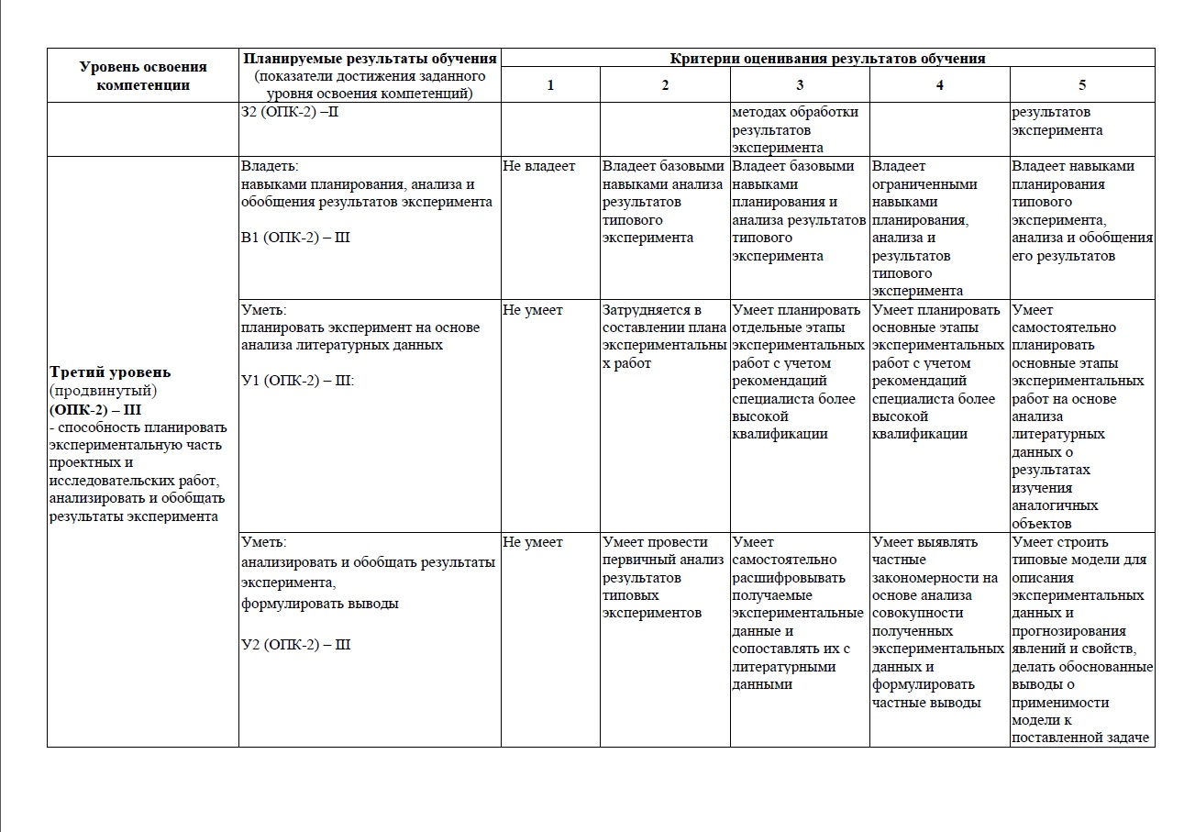
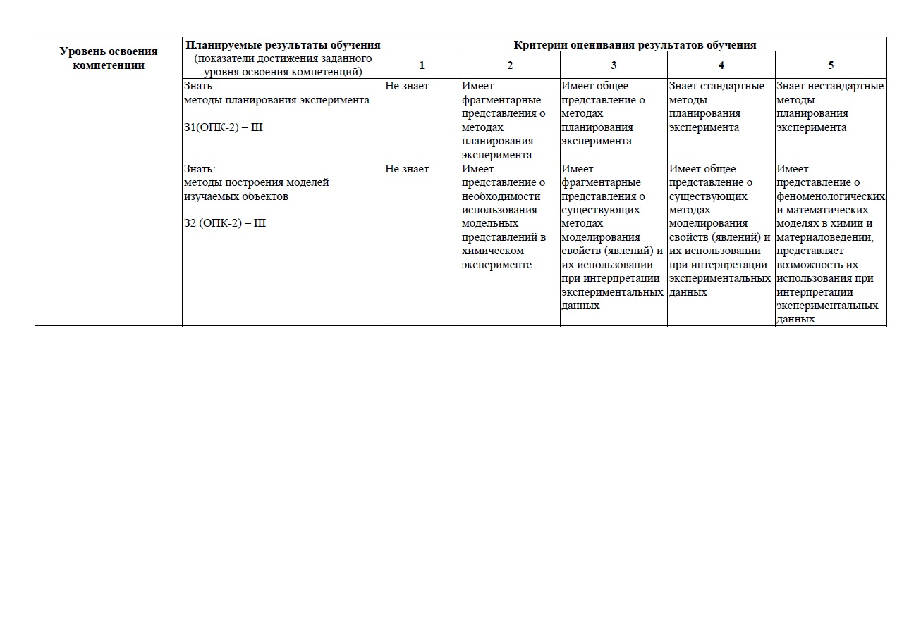
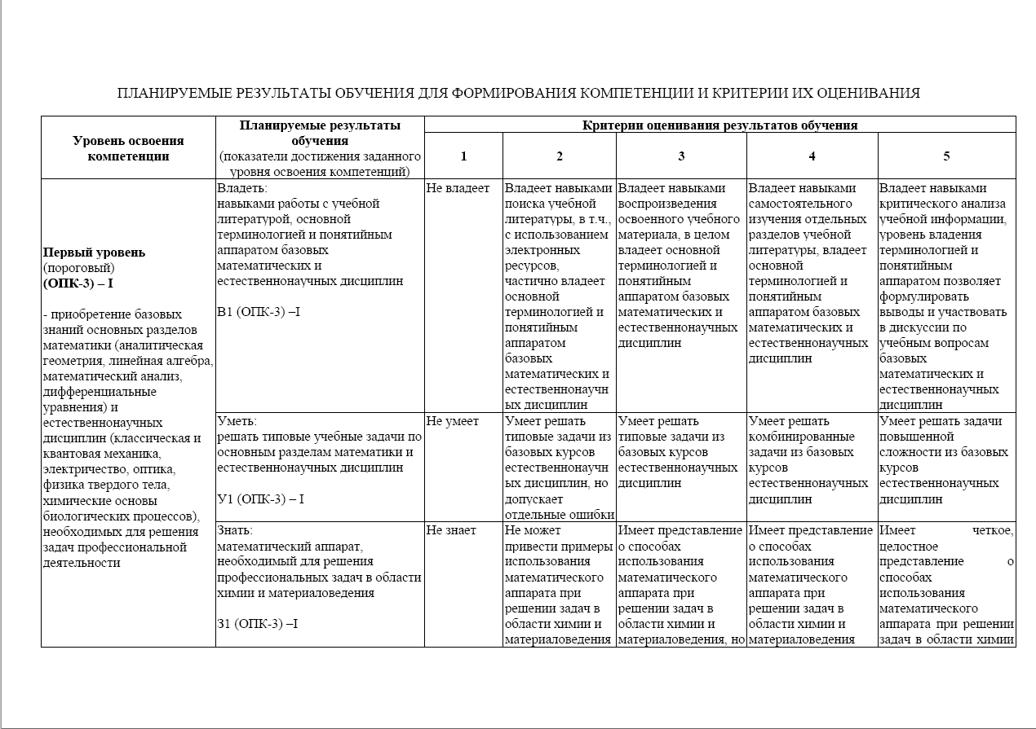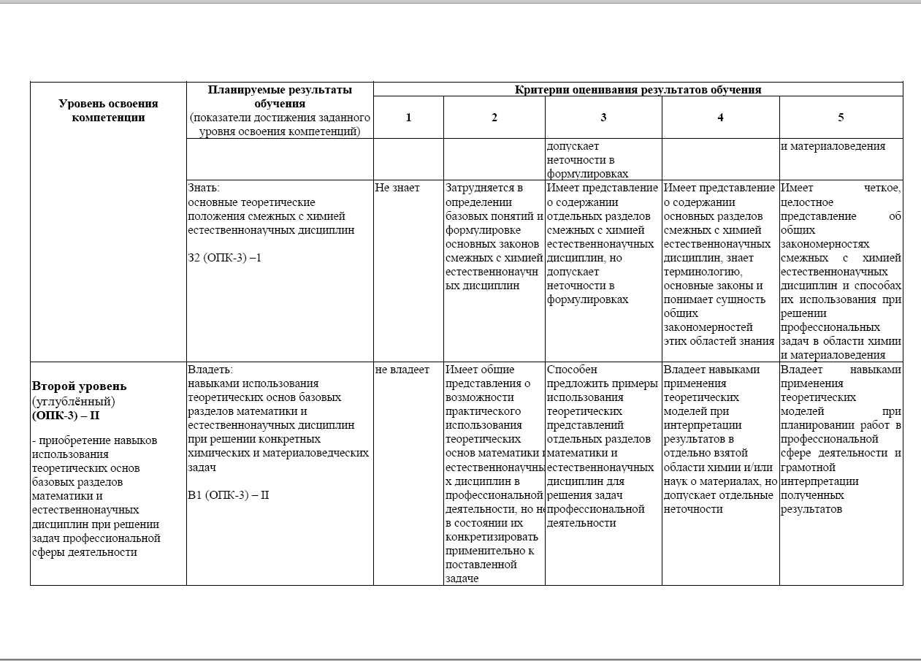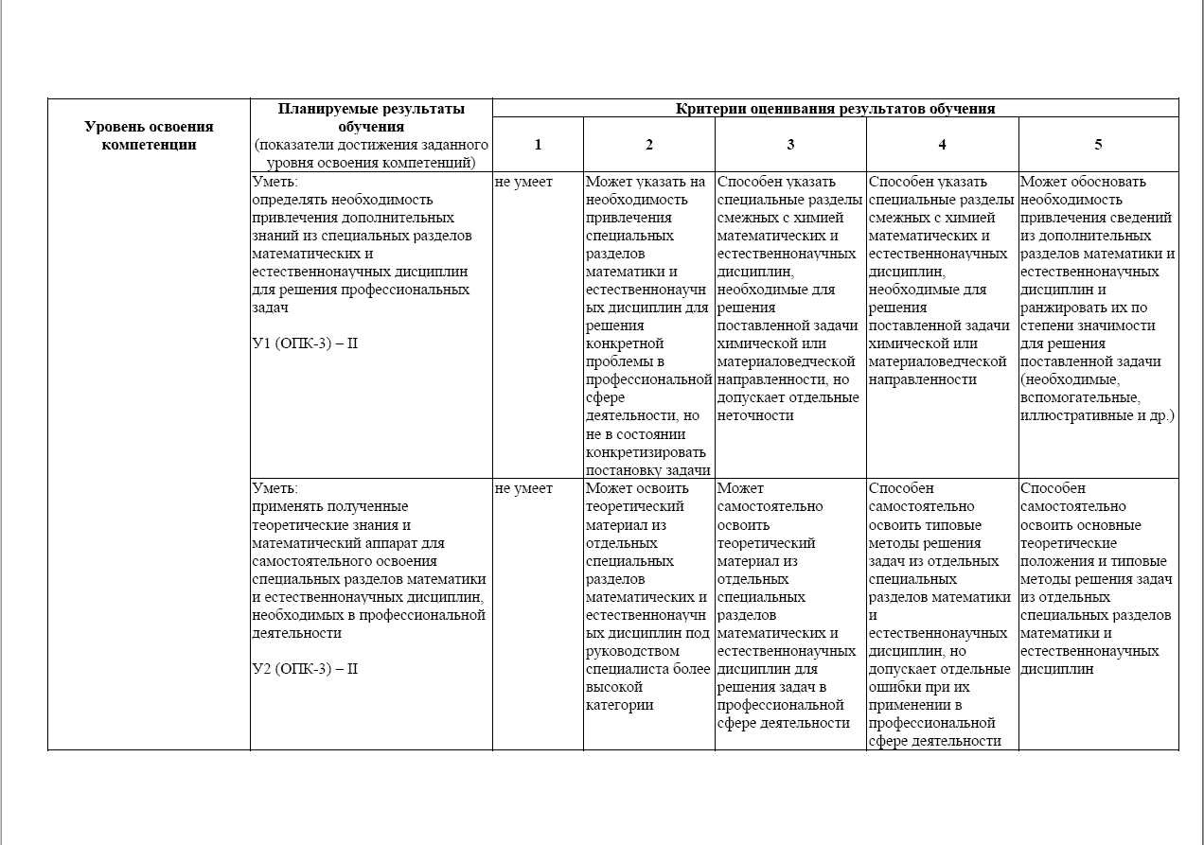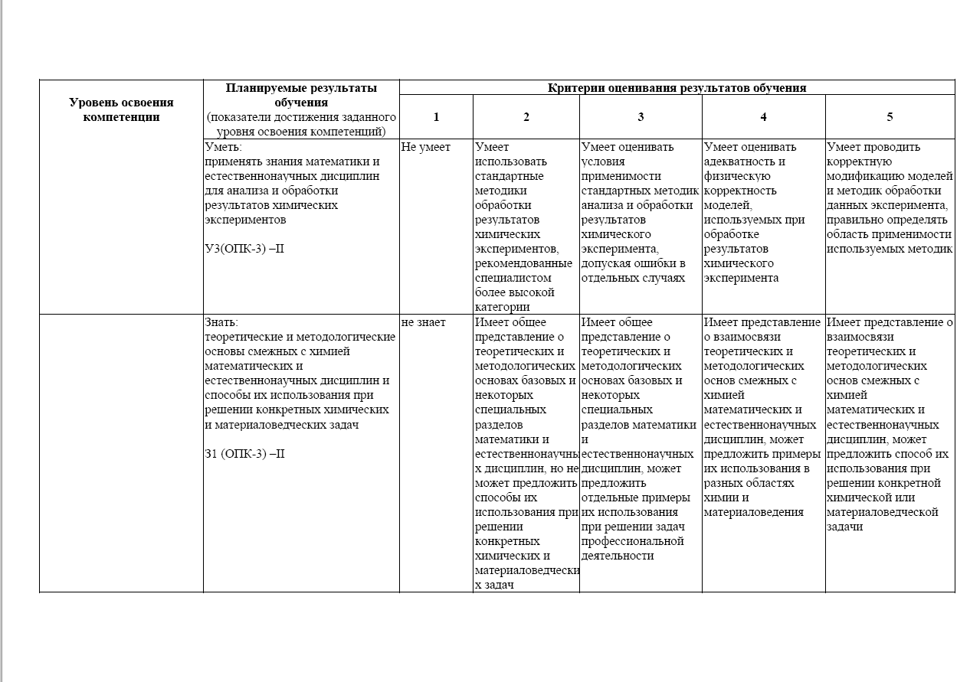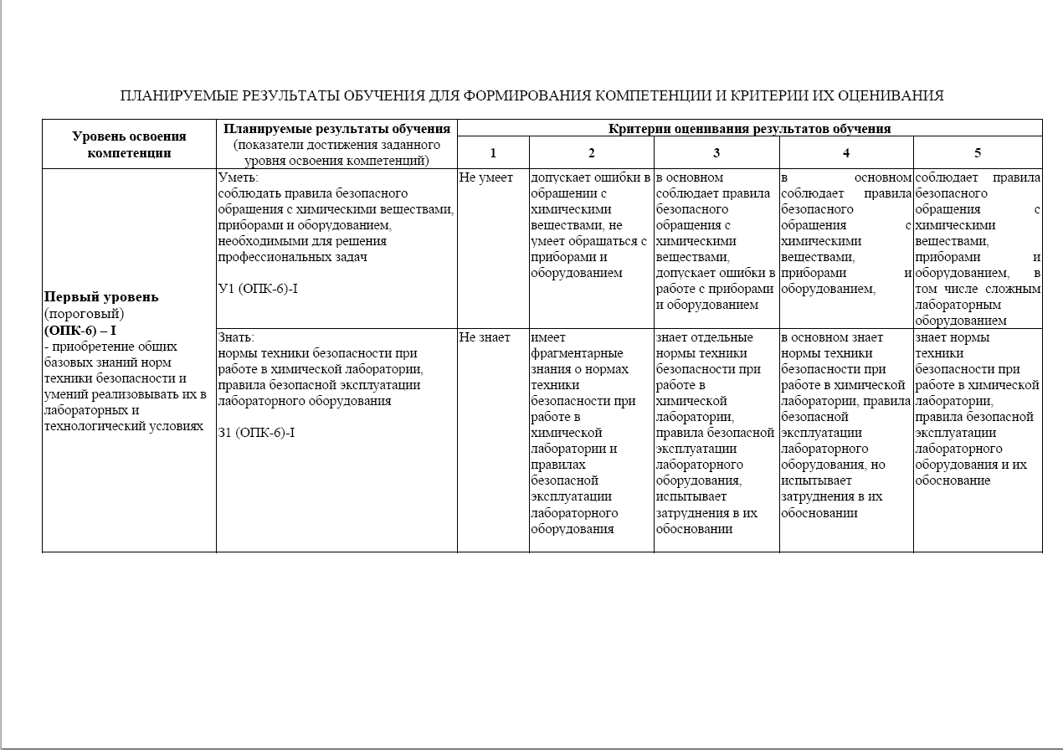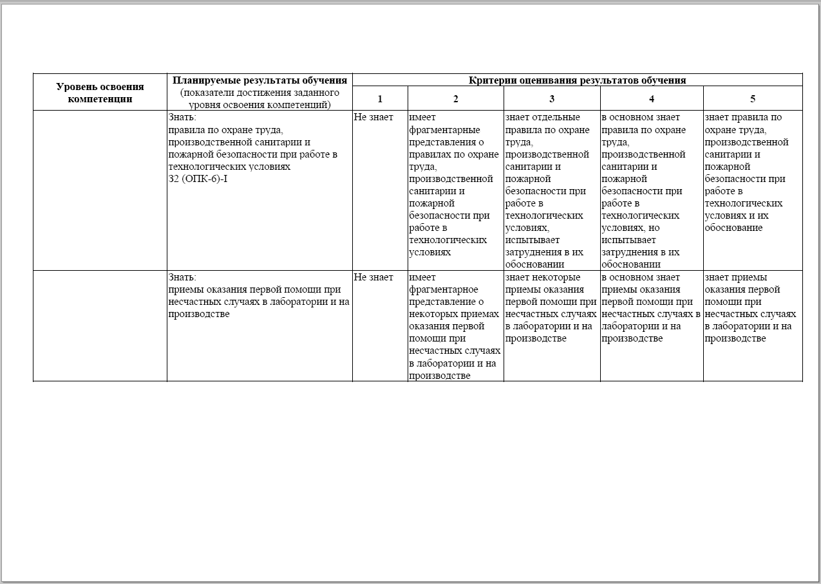
При изучении дисциплины «Органическая химия» студенты получают следующие знания, умения и владения в рамках освоения компетенций ОПК-2, ОПК-3, ПК-3, ПК-5:
З1 (ОПК-2) Знать основные теории и модели, используемые для описания объектов исследования; устройство инструментов исследования (приборов); теорию получения аналитического сигнала.
31 (ПК-3): Знать основные понятия и величины, используемые в изучаемых физических и физико-химических методах, единицы их измерения в системе СИ; основные причины возникновения погрешностей измерений и пути их устранения.
З1 (ПК-5): Знать основы информационных технологий применительно к химии; принципы функционирования основного научного программного обеспечения.
В1 (ОПК-2): Владеть приемами решения исследовательских задач с помощью изученных методов; практикой получения и обработки аналитического сигнала.
В1 (ОПК-3): Владеть навыками работы с современным оборудованием при совпадении условий эксперимента условиям применения оборудования
В1 (ПК-3): Владеть современными приемами математического анализа, физической, аналитической, органической, неорганической химии и др. для решения практических задач и ответов на теоретические вопросы.
В1 (ПК-5): Владеть навыками работы на современном высокоточном научном оборудовании; работы в современных научных базах данных; обработки экспериментальных результатов и анализа полученных данных.
У1 (ОПК-2): Уметь классифицировать методы по основным изучаемым характеристикам; идентифицировать используемый метод по полученному сигналу; принимать правильное решение при выборе необходимого метода (совокупности методов) анализа для изучения конкретных объектов или классов.
У1 (ПК-3): Уметь привлекать дополнительные знания их смежных областей науки для решения поставленных задач.
У1 (ПК-5):Уметь проводить поиск необходимой научной информации с использованием специализированного программного обеспечения и современных баз данных
6.2. Описание шкал оценивания
Промежуточный контроль качества усвоения студентами содержания дисциплины проводится в виде комплексного экзамена, на котором определяется:
- уровень усвоения студентами основного учебного материала по дисциплине;
- уровень понимания студентами изученного материала;
- способности студентов использовать полученные знания для решения конкретных задач.
Экзамен проводится в письменной форме в виде заданий теоретического курса. Студент должен дать полный и развернутый ответ.
К экзаменам допускаются обучающиеся, выполнившие все лабораторные работы на момент сдачи экзамена, имеющие зачтенные преподавателем, ведущим лабораторные занятия, отчеты по темам лабораторных работ.
Для проведения промежуточного контроля сформированности компетенции используется: ответ по билету на экзамене.
Оценка | Уровень подготовки
Превосходно | Высокий уровень подготовки, безупречное владение теоретическим материалом, студент демонстрирует творческий поход к решению нестандартных ситуаций. Студент дал полный и развернутый ответ на все теоретические вопросы билета, подтверждая тем самым владение теоретическим материалом. Студент активно работал на лабораторных занятиях, чему подтверждением является высокий средний балл за текущую успеваемость*.
Отлично | Высокий уровень подготовки с незначительными ошибками. Студент дал полный и развернутый ответ на все теоретические вопросы билета, подтверждая тем самым владение теоретическим материалом. Студент активно работал на лабораторных занятиях, имеет высокий средний балл за текущую успеваемость.
Очень хорошо | Хорошая подготовка. Студент дал полный ответ на все теоретические вопросы билета, но допустил небольшие неточности в определениях понятий, процессов и т.п. Препарат идентифицирован верно, по нему даны полные объяснения. Студент активно работал на лабораторных занятиях, имеет высокий средний балл за текущую успеваемость.
Хорошо | В целом хорошая подготовка с заметными ошибками или недочетами. Студент дал ответ на все теоретические вопросы билета, но допустил неточности в определениях понятий, процессов и т.п. Имеются ошибки при ответах на дополнительные и уточняющие вопросы экзаменатора. Студент работал на лабораторных занятиях, имеет хороший средний балл за текущую успеваемость.
Удовлетворительно | Минимально достаточный уровень подготовки. Студент показал минимальный уровень теоретических знаний, сделал существенные ошибки при ответе на экзаменационный вопрос, но при ответах на наводящие вопросы, смог правильно сориентироваться и в общих чертах дать правильный ответ. Студент посещал лабораторные занятия, но имеет низкий средний балл за текущую успеваемость.
Неудовлетворительно | Подготовка недостаточная и требует дополнительного изучения материала. Студент дал ошибочные ответы на теоретические вопросы билета. Студент посещал лабораторные занятия, но имеет очень низкий средний балл за текущую успеваемость.
Плохо | Студент отказался отвечать на экзаменационный билет.
*информация предоставляется преподавателем, ведущим лабораторные занятия.
Оформление результатов лабораторных работ проводится в виде отчетов.

6.3. Критерии и процедуры оценивания результатов обучения по дисциплине, характеризующих этапы формирования компетенций
Для оценивания результатов обучения в виде знаний используются следующие процедуры и технологии:
- устные ответы на вопросы при фронтальном опросе на семинарских занятиях;
- индивидуальный устный ответ (допуск к лабораторной работе) по тематике лабораторного занятия;
- письменный ответ на экзамене.

Для оценивания результатов обучения в виде умений и владений используются следующие процедуры и технологии:
- практические контрольные задания (ПКЗ), включающие выполнение одной или нескольких задач;
- выполнение лабораторных работ по данной дисциплине;
- оформление отчетов по темам лабораторных работ.

  - Типовые контрольные задания или иные материалы, необходимые для оценки результатов обучения, характеризующих этапы формирования компетенций.

Примерный перечень вопросов (устный опрос) для оценки сформированности знаний компетенции ОПК-2, ОПК-3, ПК-3:
Тема 1 (ОПК-2)
  - Назовите основные задачи метода РФА.
  - Что является объектом исследования в метоже РСтА?
  - Назовите способы регистрации рентгеновского излучения.
  - Назовите параметры элементарной ячейки.
  - Классифицируйте элементарные ячейки по сингониям.

Тема 2 (ОПК-3)
- На каких принципах основаны ТА и DTА?
- Какие факторы влияют на кривые DTА?
- Привести вид кривой DTА бинарной смеси взаимодействующих и невзаимодействующих компонентов.
- Как определяется температура эндотермического и экзотермического процессов методом DTА?
- Какие виды термогравиметрии (TG) вы знаете?
- На каких принципах основаны TG и DTG?
- Какую информацию можно извлечь из кривых TG?
- Какие факторы влияют на форму кривых TG и DTG?
- Как методом TА можно определить механизм и кинетику химических привращений?

Тема 3 (ПК-3)
- Назовите возможные типы колебаний в молекуле.
- Назовите виды электронно-зондового анализа.
- Опишите процессы, сопровождающие облучение вещества электронным пучком.
- Расскажите о методе регистрации в РЭМ.
- Назовите обязательные условия для выполнения анализа методом ПЭМ.

Примерный перечень заданий для оценки сформированности знаний и умений компетенции ПК-5:
1. Принимая величину п в формуле Брэгга-Вульфа равной 1, проанализируйте, что произойдет с рефлексами на больших углах θ.
2. Рассчитайте радиус ядра и плотность ядерного вещества атома урана-238 (М(²³⁸U) = 238.050760 а.е.м.).
3. Рассчитайте величины межплоскостных расстояний d и углов 2θ для 111 и 200 отражений, полученных на порошковой рентгенограмме кубического кристалла с параметром а = 5.0 Å при съемке на Сu Kα-излучении.
4. Параметры ромбической элементарной ячейки Ga а= 4.526, b = 4.520, c = 7.66 Å. На каком угле будет рефлекс 530 при съемке на Сu Kα-излучении?
5. На представленной термограмме описать характер и предположить тип превращения:
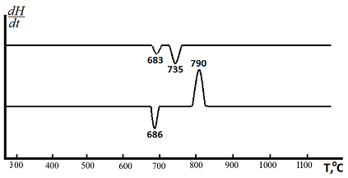

Перечень примерных вопросов для экзамена:
- Охарактеризуйте основные методы исследования твердотельных материалов.
- На чем основаны рентгенографические методы исследования?
- Какие процессы протекают при облучении вещества пучком электронов?
- В каких методах исследования проводится регистрация рентгеновского излучения?
- Какие сведения можно получить на основании данных термического анализа?
- В чем принципиальное различие сведений, получаемых методами колебательной спектроскопии и рентгеноструктурного анализа?
- В чем различие методов ИК спектроскопии и спектроскопии КР?
- Сравните методы ПЭМ и РЭМ.
- Принципиальная схема дериватографа и прибора DSC.
- Приведите пример кривой DSC и ее обработки.
- Количественный метод DSC.
- Области применения DTА, TG, DTG и DSC.
- Какие методы термического анализа используются для построения фазовых диаграмм?
- Как определить термодинамические параметры их данных фазовой диаграммы?
- Что такое термический анализ (ТА)?
- Температурные зависимости каких физических параметров используется в ТА?
- Анализ каких процессов невозможен методом ТА?
- На каких принципах основаны ТА и DTА?
- Какие факторы влияют на кривые DTА?
- Как методом DTА можно определить энтальпию физических и химических превращений?
- Какие кинетические параметры можно определить методом DTА?
- Какую информацию можно получить при исследовании неорганических, органических и полимерных веществ?

  - Методические материалы, определяющие процедуры оценивания.
- Положение «О проведении текущего контроля успеваемости и промежуточной аттестации обучающихся в ННГУ», утверждённое приказом ректора ННГУ от 13.02.2014 г. № 55-ОД.
- Положение о фонде оценочных средств, утверждённое приказом ректора ННГУ от 10.06.2015 г. № 247-ОД
- Учебно-методическое и информационное обеспечение дисциплины (модуля) «Методы исследования твердого тела»
Теоретическая подготовка к лабораторным занятиям и промежуточной аттестации может осуществляться по следующим литературным источникам:
7.1. Основная литература:
- Пахомов Л.Г., Кирьянов К.В., Князев А.В. Физические методы в химических исследованиях. Н.Новгород, ННГУ, 2007. 286 с.
- Драго Р. Физические методы в химии. М.: Мир. 1966. 241 с.
- Пентин Ю.А., Вилков Л.В. Физические методы исследования в химии. М.: Высшая школа. 2003. 683с.
- Молекулярные структуры: Прецизионные методы исследования. / Под ред. А. Доменикано и И. Харгиттаи. М.: Мир. 1997. 671 с.
- Международные таблицы по рентгеновской кристаллографии.
- Азаров Л., Бургер М. Метод порошка в рентгенографии. М.: Изд. Иностранной литературы. 1961. 364 с.
- Рентгенография. Спецпрактикум. / Под ред. А.А. Кацнельсона. М.: Изд. МГУ. 1986. 240с.
- Ковба Л.М. Рентгенография в неорганической химии. М.: Изд. МГУ. 1991. 256с.
- Миркин Л.И. Справочник по рентгеноструктурному анализу поликристаллов. М.: ГИФ.-МЛ. 1961. 864с.
- Накамото К. ИК спектры и спектры КР неорганических и координационных соединений. М.: Мир. 1991. 536 с.
- Браун Д., Флойд А., Сейнзбери М. Спектроскопия органических веществ. М.: Мир. 1992. 300 с.
- Мальцев А.А. Молекулярная спектроскопия. М.: Изд-во МГУ, 1980. 272 с.
- Гаранин В.К., Кудрявцева Г.П., Посухова Т.В., Сергеева Н.Е. Электронно-зондовые методы изучения минералов. М.: Изд-во МГУ, 1987. 231 с.
- Рид С.Дж.Б. Электронно-зондовый микроанализ и растровая электронная микроскопия в геологии. М.: Техносфера. 2008. 232 с. (http://geo.web.ru/db/msg.html?mid=1183034)
- Рентгенофлуоресцентный анализ. / Под ред. Эрхардта Х., М.: Металлургия. 1985. 256 с.
- У. Уэндландт. Термические методы анализа. М.: Мир. 1978. 573С.
- Я. Шестак. Теория термического анализа: физико-химические свойства твердых неорганических веществ. М.: Мир. 1987.
- Л.Г. Берг. Введение в термографию. М.: Наука. 1969.
- Н.В. Топор, Л.П. Огородова, Л.В. Мельчакова. Термическаий анализ минералов и неорганических соединений. М.: МГУ. 1987.
- Л.М. Павлова, А. Сача-Сильвия и др, Термический анализ органических и высокомолекулярных соединений. М.: Химия. 1983.
- В.М. Глазов, Л.М. Павлова. Химическая термодинамика и фазовые равновесия. М.: Металлургия. 1988.

7.2. Дополнительная литература:
- Шаскольская М.П. Кристаллография. М.: Высшая школа. 1984. 376 с.
- Чупрунов Е.В., Хохлов А.Ф., Фаддеев М.А. Основы кристаллографии. М.: Физматлит. 2006. 500 с.
- Современная кристаллография. В 4-х томах. Под ред. Б.К. Вайнштейна. М.: Наука. 1979 - 1981.
- Иоффе Б.В., Костиков Р.Р., Разин В.В. Физические методы определения строения ор-ганических соединений. М.: Высшая школа. 1984. 336 с.
- Рабек Я. Экспериментальные методы в химии полимеров. В 2-х частях. Ч.1. М.: Мир. 1983. 384 с.
- Гольданский В.И. Эффект Мёссбауэра. М.: Изд-во АН СССР, 1963. 82 с.
- Мёссбауэр Р.Л. Резонансное ядерное поглощение -квантов в твердых телах без отда-чи. // Успехи физических наук, 1960, Т. 72, Вып. 4, С. 658–671.
- Мёссбауэровская спектроскопия замороженных растворов. / Под ред. А. Вертеша и Д. Надя. М.: Мир, 1998. 398 с.

7.3. Интернет-ресурсы:
http://www.cryst.ehu.es/
http://www.crystallography.net/cod/
https://www.fiz-karlsruhe.de/icsd_web.html
http://www.chem.msu.ru/cgi-bin/tkv.pl?show=welcome.html/welcome.html
http://webbook.nist.gov/chemistry/
http://www.crct.polymtl.ca/fact/index.php
https://www.fiz-karlsruhe.de/de/leistungen/kristallographie/icsd.html
http://www4.nau.edu/microanalysis/Microprobe-SEM/Signals.html
http://geo.web.ru/db/msg.html?mid=1183034
- Материально-техническое обеспечение дисциплины (модуля)
Для обучения студентов названной дисциплине используется современное научное и аналитическое оборудование Центра коллективного пользования научным оборудованием «НОВЫЕ МАТЕРИАЛЫ И РЕСУРСОСБЕРЕГАЮЩИЕ ТЕХНОЛОГИИ» НИИ химии ННГУ им. Н.И. Лобачевского и кафедры химии твердого тела химического факультета ( 2, 5 корп.). Материально-техническое обеспечение лабораторного практикума: рентгеновские порошковые дифрактометры Shimadzu LabX XRD-6000, 6100; последовательный волнодисперсионный рентгенофлуоресцентный спектрометр Shimadzu Lab Center XRF-1800; растровый электронный микроскоп JEOL JSM-IT300LV с энерго- и волнодисперсионным элементным анализаторами; ИК-Фурье спектрофотометр Shimadzu FTIR-8400S, дериватограф Shimadzu DTG-60H, весы и другое вспомогательное оборудование.
Материально-техническое обеспечение лекционных и семинарских занятий: видеопроектор, ноутбук, переносной экран, проектор, доска.

Программа составлена в соответствии с требованиями ФГОС ВО с учетом рекомендаций и ОПОП ВО по направлению подготовки 04.03.01 – Химия, профиль «Химия и материаловедение».

Авторы:
д.х.н., профессор ___________________ Сулейманов Е.В.
к.х.н. ________________________ Лелет М.И.

Рецензент:
доцент кафедры кристаллографии и экспериментальной физики ННГУ,
к.ф.-м.н. _______________________ Сомов Н.В.

Заведующий кафедрой химии твердого тела,
д.х.н., профессор _______________________ Сулейманов Е.В.

Программа одобрена на заседании методической комиссии химического факультета
от 19 мая 2016 года, протокол № 13.

